Rehabilitacja

Zawartość
1. Integracja sensoryczna 2
2. Terapia ręki 3
3. Ćwiczenia obręczy barkowej – bardzo ważne w terapii ręki jak i w logopedii 4
4. Ćwiczenia korekcyjne 5
5. Ćwiczenia stóp. 7
6. Ćwiczenia z rodzicami 8
7. Dla tych co mają piłkę rehabilitacyjną w domu. 9
8. Ćwiczenia różne 10

Integracja sensoryczna
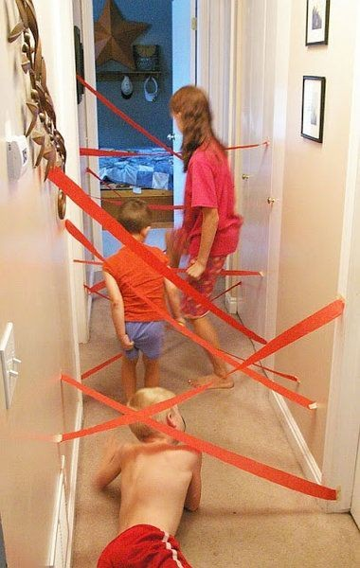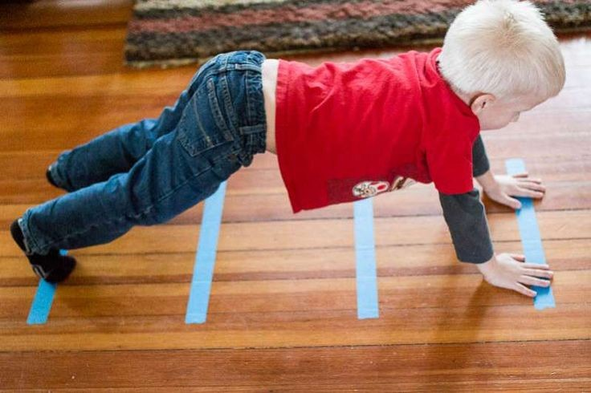 Propozycja ćwiczeń z wykorzystaniem taśmy samoprzylepnej. Można też wykorzystać sznurek lub skakanki.

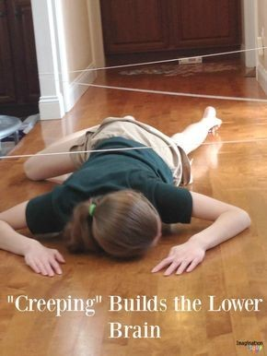

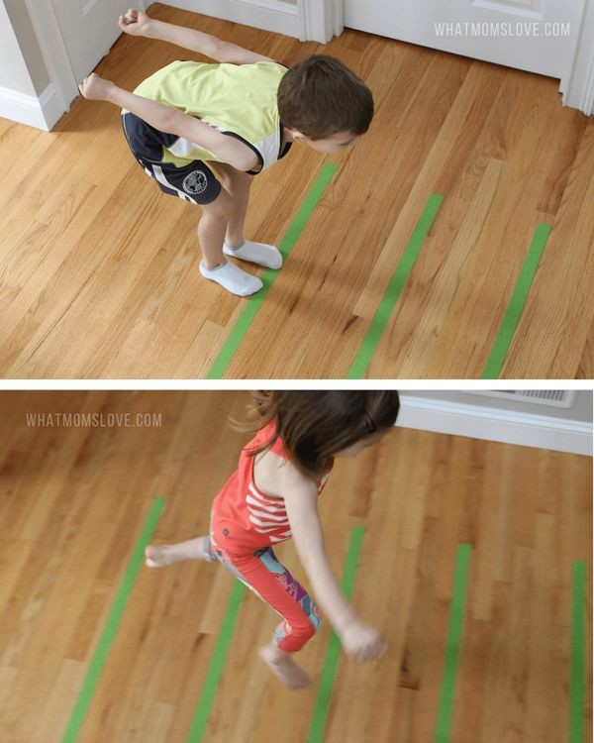

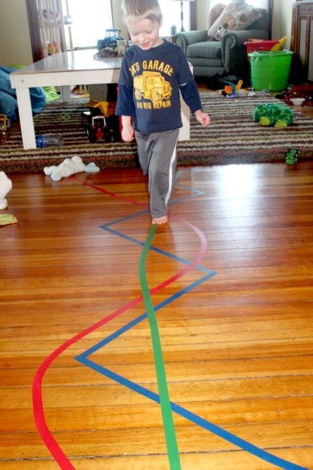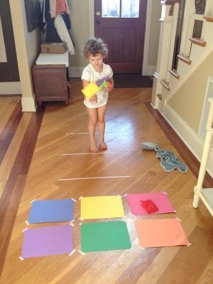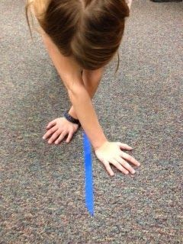

Terapia ręki

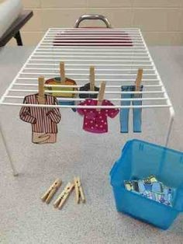

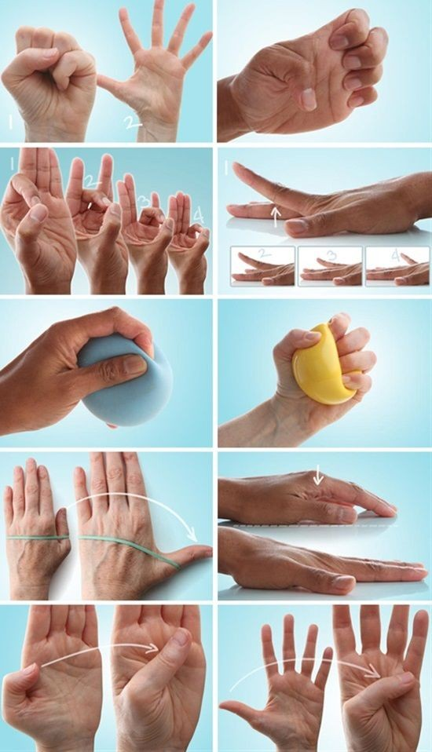
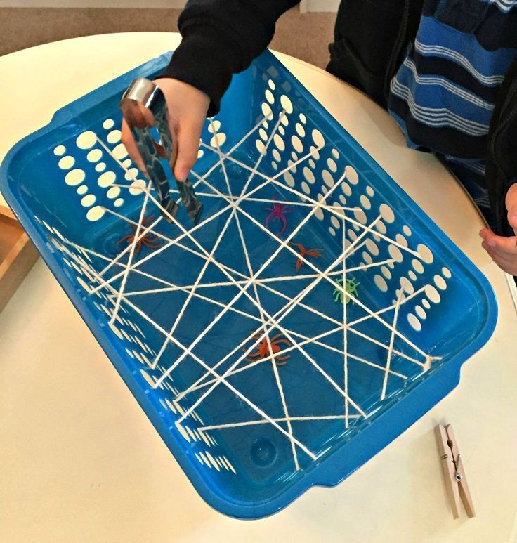

Ćwiczenia obręczy barkowej – bardzo ważne w terapii ręki jak i w logopedii
1.W leżeniu tyłem (na plecach), nogi zgięte – ruch ramion od tułowia ku górze po podłożu.

2. Ćwiczenie z gumą
3. Ćwiczenia z gumą zaczepioną do mebli lub trzymaną przez dorosłego.
4. Przepychanka. Dziecko siedzi w rozkroku i pcha ramionami w rami0na rodziców.
5. Ćwiczenia z gumami. Trzymając napiętą gumę dziecko próbuje usiąść.
6. Jazda na brzuchu na deskorolce. Odpychamy się rękoma symetrycznie.

7. Dotykanie piłki raz jedną ręką raz drugą
8. Zawieszamy piłkę na sznurku: piłka się huśta gdy sznurek jest napięty

Nie wszystkie ćwiczenia wykonujemy naraz. Proszę wybrać trzy z podanych i powtórzyć
w dwóch seriach po 10 powtórzeń

Ćwiczenia korekcyjne
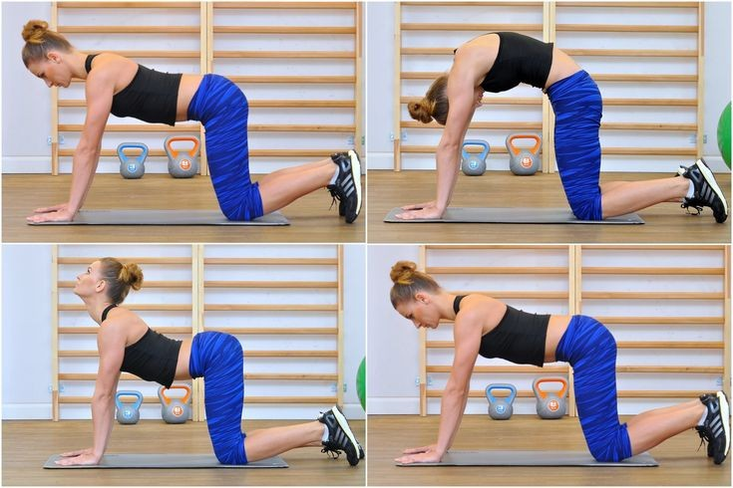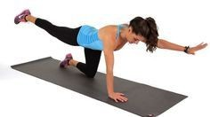Ćwiczenia wykonujemy spokojnie ok. 30s na każdy ruch. Pamiętamy o symetrii ciała (równym ułożeniu). Wszystkie ćwiczenia wykonujemy w 2 seriach po 20 powtórzeń z wyjątkiem ćwiczeń rozciągających (8,9).
1.
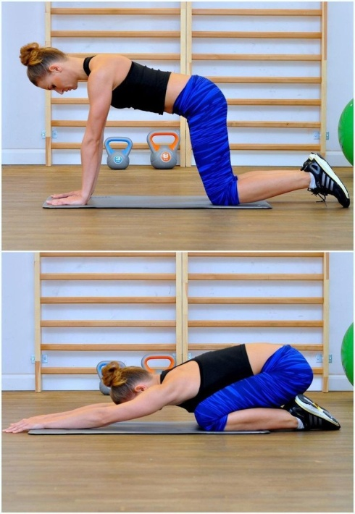2.

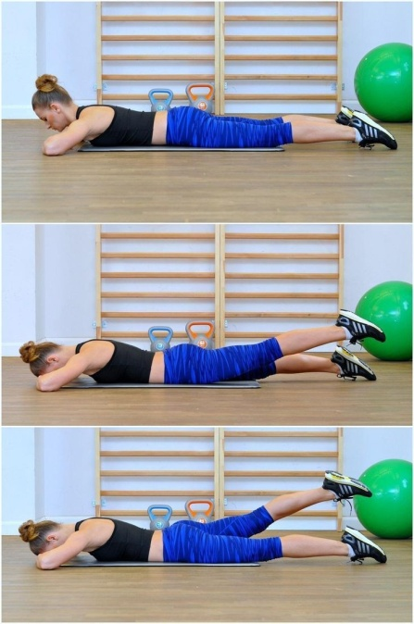 3.

4.

5.

6. 7.
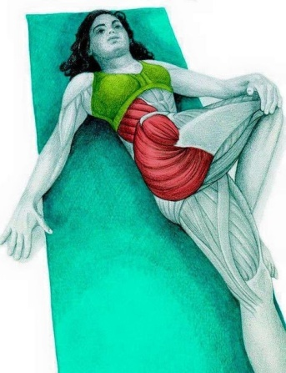 8.
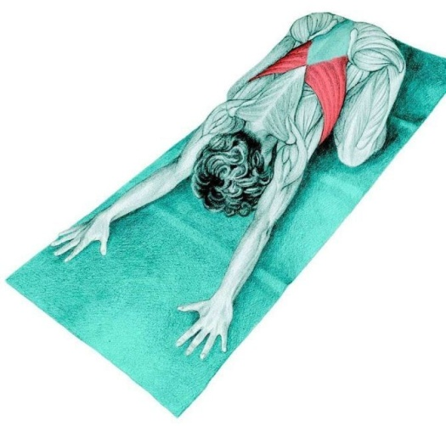

9.

Ćwiczenie nr 1.
- Przyciąganie kolan do brzuch naprzemiennie raz prawe raz lewe x20
- Przyciąganie obydwu kolan do brzucha jednocześnie x20
- Przyciąganie i kolan i głowy równocześnie x10
Ćwiczenie nr2.
- Unoszenie bioder x20
- Można wyprostować jedną nogę i wtedy podnosimy biodra i prostą nogę równocześnie. x 20
Ćwiczenie nr 3.
- Przyciągamy kolana do brzucha i przekładamy raz na prawą raz na lewą stronę x10
Ćwiczenie nr 4.
- Podnosimy prawą rękę i lewą nogę i odwrotnie x 20
Ćwiczenie nr 4.
- Ze stania przechodzimy do przysiadu, następnie nie odrywając dłoni od podłoża próbujemy wyprostować nogi, przysiad i wstajemy x 10
Ćwiczenie nr 5.
- Krążenie łokci w tył. Pamiętamy, żeby plecy były proste x 10
Ćwiczenie nr 6.
- Koci i koński grzbiet x 10
Wszystkie ćwiczenia wykonujemy powoli.!!!

Ćwiczenia stóp.

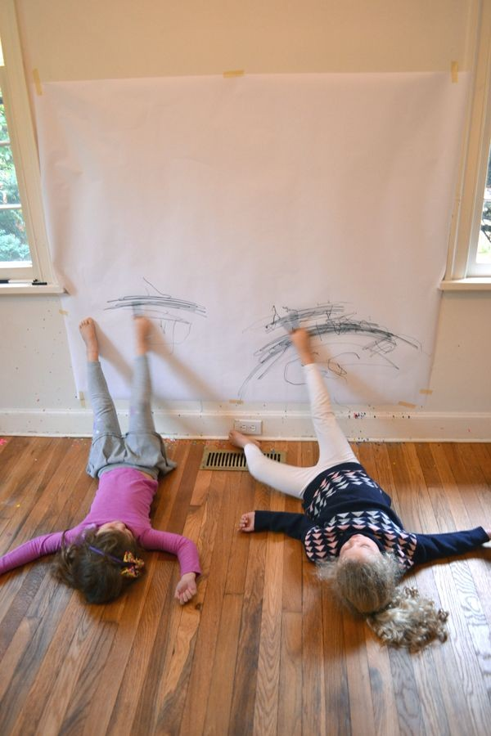

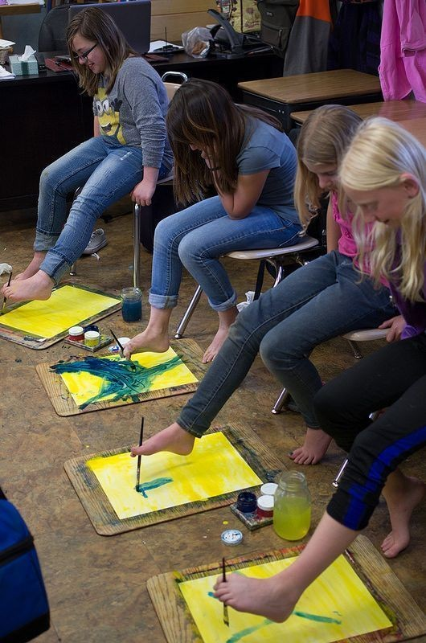

Ćwiczenia z rodzicami
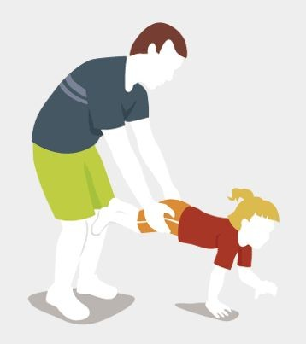
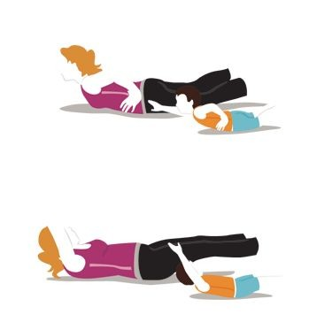Podnosimy i ręce i nogi czas ok. 10s 10x2

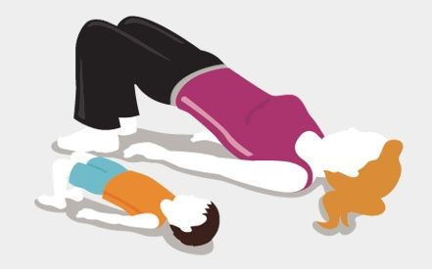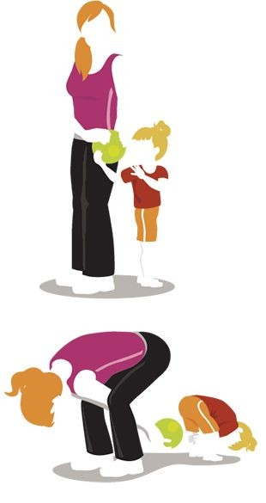

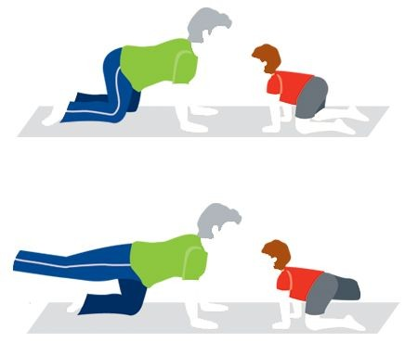

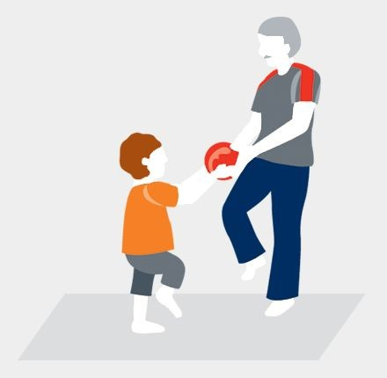

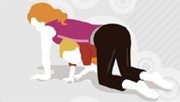

Dla tych co mają piłkę rehabilitacyjną w domu.

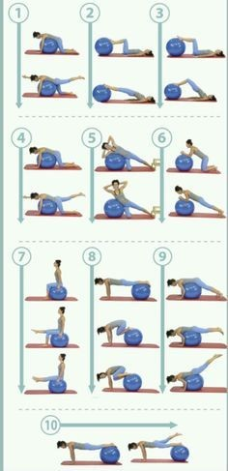

Ćwiczenia różne

